附件2

学校简介

一、福建广播电视大学简介
广播电视大学是邓小平同志1978年亲自倡导并批准创办的，是体现现代教育思想、运用现代信息技术开展远程教育的新型高校。作为中国广播电视大学体系的组成部分，福建广播电视大学（简称福建电大）成立于1979年1月，学校由省政府设立，是省属本科高校，教学业务由省教育厅主管。福建省委省政府一直重视福建广播电视大学的建设和发展，陈明义同志（时任副省长）、张渝民同志（时任省委秘书长）、张格心同志（时任副省长）曾兼任福建电大校长，鞠维强同志、李红同志（时任省委教育工委副书记和省教育厅副厅长）曾兼任福建电大党委书记。
福建电大实行系统办学，除省校外，下设8个设区市电大分校和62个县（市、区）级电大分校、学院、工作站，形成遍布全省城乡的远程教育系统和办学网络。各市县电大是当地的事业单位，办学业务接受省校指导和管理。全省电大现有教职工1500多人，其中具有高级职称的专业技术人员近400人。固定资产总值近4亿元，校舍建筑面积38万平方米。省校现有桂山、左海两个校区，全校教职工340多人，校本部设有党政、组织、宣传、监审、科研、人事等党政管理部门11个，教辅部门2个（信息化中心、资源建设与管理中心），教学部门8个（文经学院、公共管理学院、理工学院、职业学院、继续教育学院、远程教育学院、培训学院、终身教育服务中心），其他部门1个（资产经营有限公司），下辖3所中专学校（福建铁路机电学校、福建广播电视中专学校、福建燎原广播电视学校）。
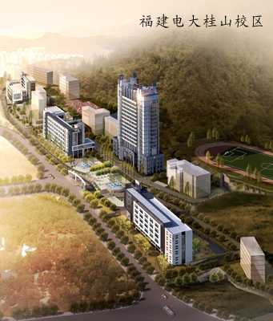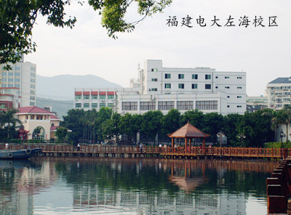

学校在自主办学的同时，本着为福建经济建设和社会发展服务的办学宗旨，贯彻“为了一切学习者，一切为了学习者”的办学理念，委托社会力量联合开展学历教育、非学历教育和终身学习支持服务。

二、福州光明业余学校简介
福州光明业余学校（前身为民盟福州光明业余学校）系属电大下属社会力量教学站点，于1983年7月12日是由中国民主同盟福州市委创办，是全省最早实行开放教育试点单位之一，成立伊始就积极投身于电大开放教育招生办学工作，至今办学35年。1996年，经市教育委员会评估定为社会力量办学甲级学校；2002年，由中华人民共和国劳动和社会保障部职业技能鉴定中心定为全国职业资格鉴定统一报考点；2002年12月，被福建省人民政府﹑省军区评为福建省军民共建三挂钩先进单位； 2004年，成为福州市劳动与社会保障局福州再就业培训定点机构；2014年，荣获福州市3A级社会组织；2018年8月，福建广播电视大学颁布闽电大〔2018〕79号文件《关于做好2018年‘开放教育二元制’招生工作的通知》，正式启动开放教育二元制招生。2018年9月，福州光明业余学校正式获得福建广播电视大学继续教育学院关于“开放教育二元制”招生与办学授权，招生专业为：机电一体化技术、建筑工程技术等10个专业。
